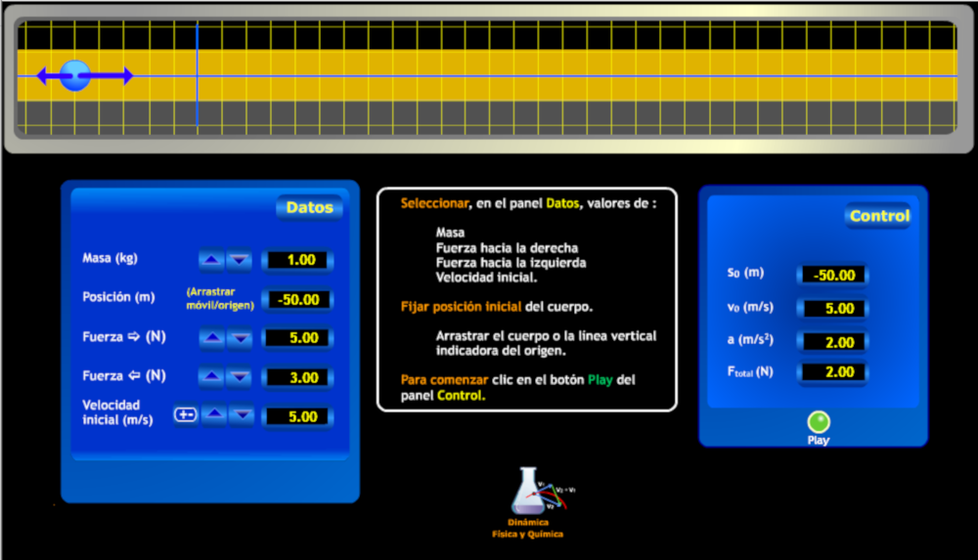
Pantalla 1
Lab Dinámica
DESCRIPCIÓN GENERAL
Tanto el móvil como la línea de origen se pueden arrastrar para modificar la posición inicial.

Móvil (se puede arrastrar para modificar posición inicial

https://fisquiweb.es/Laboratorio/AccesoZV.htm
Dirección web del archivo .swf: https://bit.ly/2KnWd0g

Para poder ver archivos.swf, lee esto:
https://fisquiweb.es/FlashVer/FlashVer2.pdf

Variables:
- Tiempo
- Velocidad
- Distancia al origen

Resumen de datos

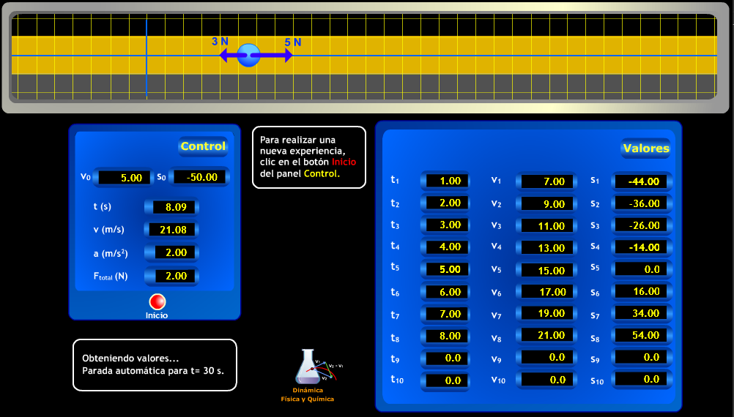
Pantalla 2
Introducir datos:
- Masa (m)
- Posición (s₀) (arrastrar línea de origen)
- Fuerza hacia la derecha (F_{D})
- Fuerza hacia la izquierda (F_{I})
- Velocidad inicial (v₀)

Datos de la experiencia:
- Velocidad inicial
- Posición inicial
- Tiempo transcurrido
- Velocidad
- Aceleración
- Fuerza resultante

Volver a la pantalla 1

EXPERIENCIA 1
Primera Ley de Newton
Con esta experiencia se trata de deducir la primera ley de Newton, lo que es muy difícil con experimentos reales en un laboratorio escolar, ya que es imposible eliminar fuerzas tales como rozamiento o gravedad, omnipresentes, pero “invisibles” para nuestros alumnos.

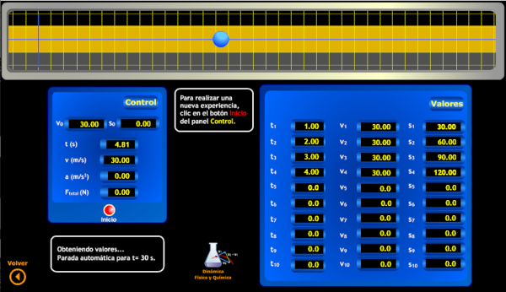
Seleccionar los siguientes valores al inicio:
m = 1 kg
S₀=0
V₀= 30 m/s
F_{D}=F_{I}=0
Iniciar la experiencia. Observar los valores de la velocidad.

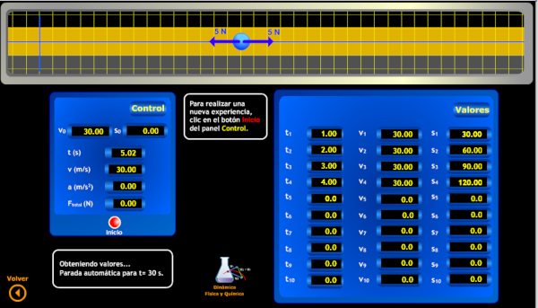
Seleccionar los siguientes valores al inicio:
m = 1 kg
S₀=0
V₀= 30 m/s
F_{D}=F_{I}=5 N
Iniciar la experiencia. Observar los valores de la velocidad.

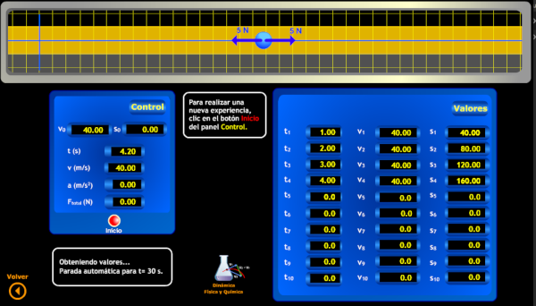
Seleccionar los siguientes valores al inicio:
m = 1 kg
S₀=0
V₀= 40 m/s
F_{D}=F_{I}=5 N
Iniciar la experiencia. Observar los valores de la velocidad.

Plantear las siguientes cuestiones:
- Considerando las fuerzas aplicadas ¿qué tienen en común las tres experiencias?
Se deberá concluir que la fuerza resultante es nula.
- ¿Qué pasa con los valores de la velocidad en las tres experiencias?
Se observa que en las tres experiencias la velocidad permanece invariable en el valor inicial.
- ¿Qué hemos de hacer para que el objeto se mueva hacia la derecha con una velocidad invariable de 20 m/s?
Se llegará a la conclusión de que no hay una solución única. Se deberá de proporcionar la velocidad inicial de 20 m/s y lograr que la fuerza resultante sea nula. Experimentar algunas de ellas.
- En este punto se puede enunciar la Primera Ley de Newton o Principio de Inercia:
“Si sobre un cuerpo no actúa ninguna fuerza, o las que actúan se compensan dando una resultante nula, el cuerpo no variará su velocidad. Esto es: si está en reposo, permanece en reposo; si se mueve, lo hará con movimiento rectilíneo y uniforme (v =cte.).”
Reposo y movimiento rectilíneo y uniforme son estados de equilibrio del cuerpo (sobre él no actúa fuerza neta alguna) y son físicamente equivalentes.

EXPERIENCIA 2
Segunda Ley de Newton
La segunda ley de Newton trata de responder a la pregunta ¿qué sucede cuando sobre un cuerpo (considerado puntual) actúa una fuerza resultante?
- Seleccionar los siguientes valores al inicio, realizar las experiencias y observar el valor de la velocidad. ¿Qué se puede deducir de las tres experiencias?
s₀=0; v₀= 0; m = 1 kg; F_{D}=5 N; F_{I}=0
s₀=0; v₀= 0; m = 1 kg; F_{D}=5 N; F_{I}= 2 N
s₀=0; v₀= 0; m = 1 kg; F_{D}=5 N; F_{I}= 4 N
Iniciar la experiencia. Observar los valores de la velocidad.
m = 1 kg
F_{D} (N) | F_{I} (N) | F_{RES} (N) | a (m/s²)
5,00 | 0 | 5,00 | 5,00
5,00 | 2,00 | 3,00 | 3,00
5,00 | 4,00 | 1,00 | 1,00

Conclusión:
- Cuando actúa una fuerza resultante la velocidad del objeto varía, esto es, aparece una aceleración.

- Para determinar la relación entre F, m y a se pueden realizar las siguientes experiencias:
s₀=0; v₀= 0; m = 1 kg; F_{D}=10 N
s₀=0; v₀= 0; m = 2 kg; F_{D}=10 N
s₀=0; v₀= 0; m = 4 kg; F_{D}=10 N
s₀=0; v₀= 0; m = 5 kg; F_{D}=10 N
F_{D} (N) | m (kg) | a (m/s²)
10,00 | 1,00 | 10,00
10,00 | 2,00 | 5,00
10,00 | 4,00 | 2,50
10,00 | 5,00 | 2,00
Observando los valores, ¿puedes establecer alguna relación entre F, m y a?
Conclusión:
“Si sobre un cuerpo actúa una fuerza resultante, dicho cuerpo modificará su velocidad (tendrá aceleración). Fuerza resultante y aceleración producida son proporcionales y están relacionadas de acuerdo con la siguiente ecuación: F = m. a”

EXPERIENCIA 3
Segunda Ley de Newton. Carácter vectorial
- Como F y a son magnitudes vectoriales, estudiamos la relación dirección/sentido entre ambas. Se pueden realizar las siguientes experiencias:
s₀=0; v₀= 0; m = 2 kg; F_{D}=10 N; F_{I}= 6 N
s₀=150 m; v₀= 0 m/s; m = 2 kg; F_{D}=6 N; F_{I}= 10 N
s₀=0; v₀= 20 m/s; m = 2 kg; F_{D}=10 N; F_{I}= 4 N
s₀=0; v₀= 20 m/s; m = 2 kg; F_{D}=10 N; F_{I}= 4 N

m = 2 kg
s₀ (m) | v₀ (m/s) | F_{D} (N) | F_{I} (N) | F_{RES} (N) | a (m/s²)
0,00 | 0,00 | 10,00 | 6,00 | 4,00 | 2,00
150,00 | 0,00 | 6,00 | 10,00 | - 4,00 | - 2,00
0,00 | 20,00 | 4,00 | 10,00 | - 6,00 | - 3,00
100,00 | - 20,00 | 10.00 | 5,00 | 5,00 | 2,50
Analiza el sentido de la fuerza y la aceleración. ¿Qué concluyes?
Conclusión:
F, y a tiene la misma dirección y sentido.
EXPERIENCIA 4
Segunda Ley de Newton. Masa e inercia
- ¿Qué es la masa? Realizar las siguientes experiencias:
s₀=0; v₀= 0; m = 1 kg; F_{D}=3 N
s₀=0; v₀= 0; m = 2 kg; F_{D}=6 N
s₀=0; v₀= 0; m = 3 kg; F_{D}=9 N
F_{D} (N) | m (kg) | a (m/s²)
3,00 | 1,00 | 3,00
6,00 | 2,00 | 3,00
9,00 | 3,00 | 3,00
Si queremos mantener constante la aceleración y la masa aumenta ¿cómo debe variar la fuerza?
Conclusión:
Si la masa se dobla/triplica, hemos de doblar/triplicar la fuerza para producir la misma aceleración. Podemos decir que a medida que aumenta la masa cuesta más (hay que aplicar más fuerza) variar la velocidad. La masa, por tanto, puede decirse que es una medida de la resistencia que los cuerpos oponen a variar su velocidad. Esto es, una medida de la inercia.
ACTIVIDAD FINAL (a realizar por el profesor/a)
Como resumen podemos concluir:
- Primera Ley de Newton o Principio de Inercia:
“Si sobre un cuerpo no actúa ninguna fuerza, o las que actúan se compensan dando una resultante nula, el cuerpo no variará su velocidad. Esto es: si está en reposo, permanece en reposo; si se mueve, lo hará con movimiento rectilíneo y uniforme (v =cte.).”
Reposo y movimiento rectilíneo y uniforme son estados de equilibrio del cuerpo (sobre él no actúa fuerza neta alguna) y son físicamente equivalentes.
- Segunda Ley de Newton. Principio Fundamental de la Dinámica:
“Si sobre un cuerpo actúa una fuerza resultante, dicho cuerpo modificará su velocidad (tendrá aceleración). Fuerza resultante y aceleración producida son proporcionales y están relacionadas de acuerdo con la siguiente ecuación: F = m.a (relación vectorial).
- La segunda ley pone de manifiesto que para variar la velocidad de un cuerpo es necesario aplicar una fuerza. Los cuerpos, por tanto, oponen una resistencia a variar su velocidad, lo que se conoce como inercia.
- La masa puede ser considerada como una medida de la inercia de los cuerpos. Cuanto mayor sea la masa de un cuerpo, más resistencia ofrece a variar su velocidad y mayor fuerza habrá que aplicar para lograrlo.

